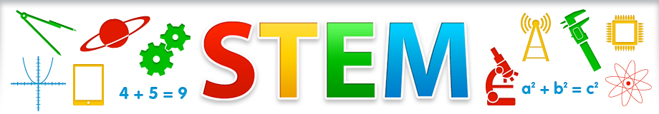
STEMACTIVITEITEN
& onderzoekend leren in de kleuterklas

- Hoe kan ik mijn bestaande thema's of lessenreeks wero een STEM-toets geven?
- Welke triggers kan ik aanreiken om de kinderen gevoelig te maken voor wetenschap, techniek, engineering of wiskunde?

Welke activiteit of lesonderwerp? Voor welke leeftijd?
Een tak stevig rechtop plaatsen (evenwicht, zwaartepunt) K2 27
Welke context? Welke beginsituatie kan je aangrijpen om deze activiteit in te leiden?
thema lente – thema Pasen
Hoe uitwerken?
We willen een tak van een (krul)wilg als paastak in de klas.
Hoe kan die tak blijven rechtstaan?
Welke materialen?
- tak van een (krul)wilg, een emmer/pot/ton, allerlei vulsel

Welke onderzoeksvragen kan je stellen?
Hoe blijft de tak in de pot staan? Welk materiaal hebben we nodig?
Waar halen we dat materiaal? De tak moet wel stevig rechtop staan!!!
Een voorbeeld of een link?
